Муниципальное бюджетное образовательное учреждение для детей
дошкольного и младшего школьного возраста
«Начальная школа – детский сад №24»
Ханты - Мансийский Автономный Округу – Югра, город Нефтеюганск

Сценарий пешеходного похода
«Школа выживания»

Подготовили:
Педагог дополнительного образования: Лесык Светлана Николаевна
Учитель по физической культуре: Середкина Елена Сергеевна

г. Нефтеюганск
2011г.
Организация разумного, полезного и разнообразного по видам деятельности, приносящего массу ярких впечатлений досуга обучающихся – серьезная и актуальная проблема для педагогов. Педагоги нашего учреждения находятся в постоянном поиске новых форм и приемов, позволяющим им расширить кругозор обучающихся, формировать у них интерес к интеллектуально-творческой сфере деятельности, к физическому совершенству, развитию их творческой активности.
Так как одно из приоритетных направлений работы школы является сохранение и укрепление здоровья воспитанников и обучающихся, то одной из таких форм является самодеятельный пешеходный туризм. Конечно же, это трудоемкий, но очень интересный и полезный способ организации досуга обучающихся. В основе лежит игра. Именно в деятельности, сочетающейся с играми, прекрасно чередуются и практика, происходит закаливание и укрепление организма, общение друг с другом на лоне природы помогает им расти добрыми и отзывчивыми. Попадая в новую обстановку, обучающиеся имеют больше возможности познакомится с иными человеческими отношениями. При повышенных физических нагрузках, сильных эмоциональных переживаниях, включении в групповую работу у них появляется принципиальная возможность проверить себя, показать себя, что-то доказать себе и другим.

Сценарий пешеходного похода «Школа выживания»
Задачи:
1.Закрепление основ туристских знаний.
2. Воспитание чувства ответственности и сопричастности.

1 день. Заседание группы
1.Название команды, девиз, песня («Крепкий орешек», девиз «Мы орешки просто класс – нет трудностей для нас», песня В.Егорова)
2.Подготовка к пешеходному походу:
а) безопасность юного туриста (правила поведения и передвижения на дороге, в лесу, у водоема).
б) выбор ответственных за групповое снаряжение, распределение снаряжение между девочками и мальчиками.
в) ознакомление с целями и маршрутом похода.
2 день. Команде объявляется о первом этапе похода, объясняется , что во время похода могут встретится любые препятствия, и только дружная команда сможет их преодолеть.
Туристические эстафеты проводятся поэтапно.

Эстафета 1. Объявляется, что начинается сбор в поход, и каждой команде вручается рюкзак. Рюкзак играет роль эстафетной палочки. На определенном расстоянии от команд сложены вещи, необходимые в походе. Каждый участник подбегает с рюкзаком и укладывает в него только одну вещь, затем передает рюкзак следующему. Побеждает та команда, которая раньше других сложит и перенесет вещи (закрепляется навык правильной укладки рюкзака).  Эстафета 2. Педагог объявляет, что во время похода несколько участников повредили ногу и не может идти, им нужна помощь. Каждая команда по очереди несет своего раненого. Побеждает та команда, которая первая доставит раненого до условленного места, используя разные способы переноса (поляна у водоема).  Эстафета 3.Теперь на пути туристов овраг, который можно перейти по бревну. По бревну должны пробежать по очереди все участники. Те, которые сделают это быстрее других, и побеждают.  Эстафета 4. Ну вот все туристы дошли до привала и поставили палатки. Все участники по очереди должны влезть в палатку. Побеждает та команда, которая быстрее окажется в палатке.  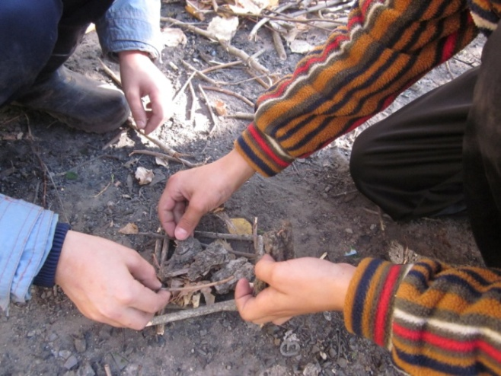  Эстафета 5. Теперь самое время развести костер. Каждый участник находит по палочке. Из этих палочек участники должны сложить костер (колодец или шалаш) на определенном месте, добегая до него по очереди. Чей костер будет сложен и разведен раньше, те и побеждают.  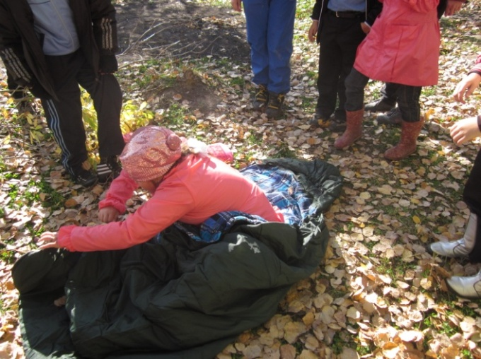  Эстафета 6. На привале можно отдохнуть, очень хорошо когда есть спальный мешок. По очереди все участники располагаются в спальном мешке на время. Выигрывает та команда, у которой меньшее время. | 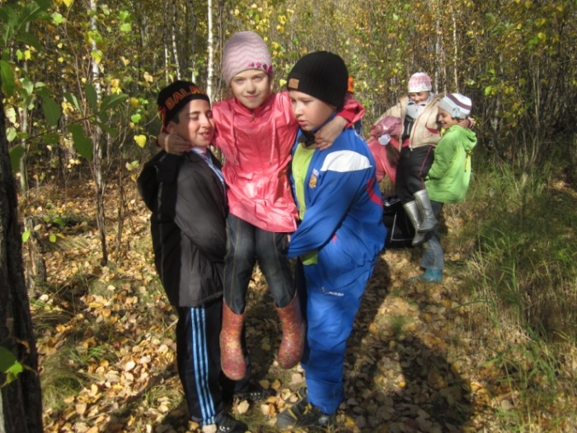  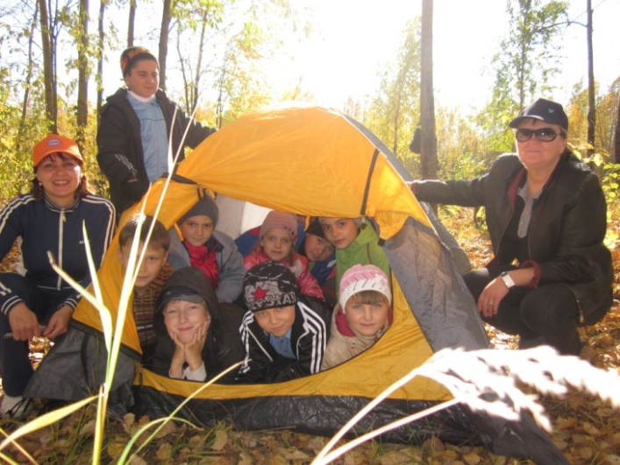  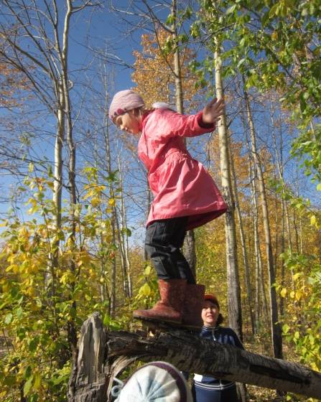

Итоговый групповой анализ. Выбирается команда «журналистов», они готовят отчет о состоявшемся походе: видео ролик «Интервью с участниками «Школы выживания»» и выпускают газету, в которой освещают самые интересные и понравившиеся фрагменты.

Литература

- Камарин Н. О. Организация досуга учащихся 5-11 классов. Волгоград: Учитель, 2010г.
- Латохина Л. И.Творим здоровье души и тела. СПб,2000г.

